

Насос для перекачки теста **Hopper Topper GH-20**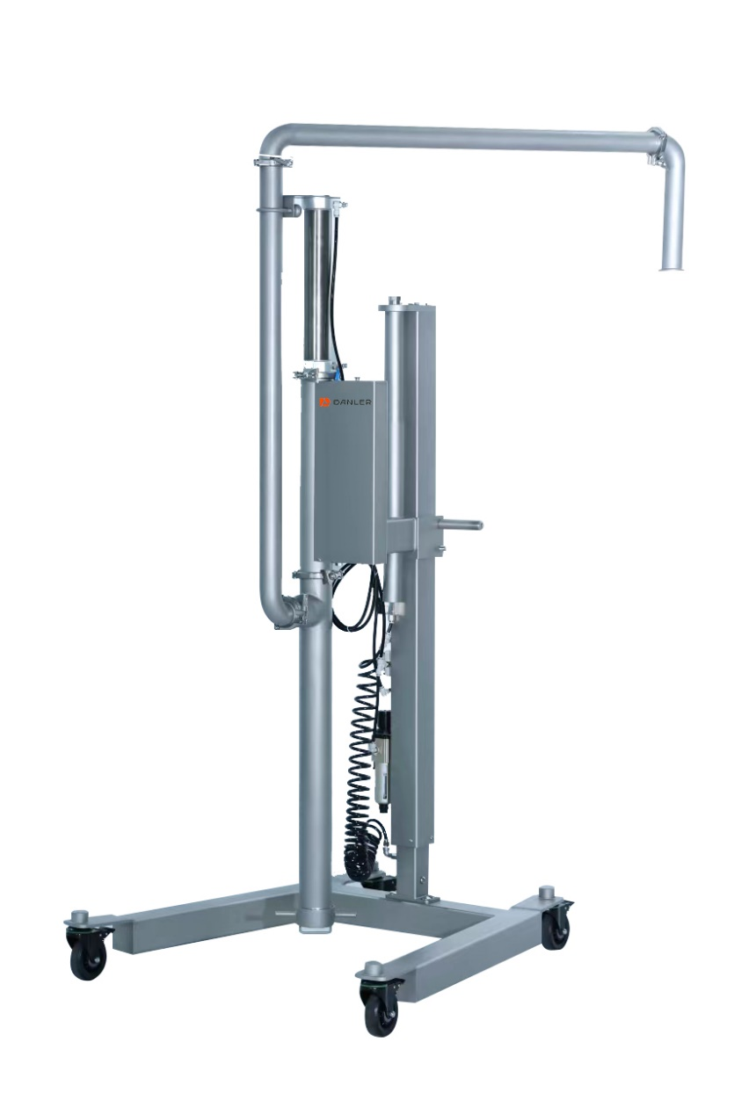

Насос данного типа облегчает загрузку теста в бункер отсадочной машины. Как правило, тесто или иная кондитерская масса готовятся на планетарных миксерах и подвозятся к отсадочным машинам в дежах. Вес дежи с тестом не редко составляет от 70 до 100 кг. Поднимать такую массу на высоту загрузки бункера (1,7 м) не только тяжело, но и травмоопасно.

Насос для перекачки теста **Hopper Topper G-20** не только значительно дешевле европейских аналогов, но и не уступает им в функциональности и по высококачественным материалам исполнения. Корпус и части, контактирующие с тестом выполнены из пищевой нержавеющей стали AISI 304.

Насос используется для перекачки теста из дежы миксера в бункер отсадочной машины. Насос автоматически поднимается и опускается с помощью пневмо цилиндра. Возможна перекачка масс различной вязкости и с вкраплениями до 3 см.

|  |  |
| --- | --- |
| **Наименование/характеристики** | **Требование покупателя** |
| Скорость подачи теста л/мин | 10-25 |
| Потребление воздух | 300 л/мин при 20 лит/мин; 7 Bar |
| Максимальный размер включений | Ø3 см |
| Температура дозировки продуктов(тесто) | Не более 60С0 |
| Материал деталей оборудования | Нерж. сталь |
| Габариты | 102×100×197 |
| Вес | 45 |
| Гарантия | 1 год |

**ОСНОВНЫЕ ОТЛИЧИЯ Hopper Topper GH-20 от схожей модели (Hopper Topper G-20)**

- Полностью пневматический (не нужно подключать к сети 220 В)

- Подъем сопла всасывания 800мм (в модели GH-20 – 600 мм)

- имеет дополнительную, ручную регулировку по высоте в диапазоне 200 мм (позволяет устанавливать нижнюю точку сопла всасывания, чтоб сопло не билось о дно дежи)

Габаритный чертеж:

